ズッコケ便り

４月号
島根県江津市浅利町２０８－２
石州這苔屋 梶見 聡
４月に入り、日に日に暖かさが肌で感じるようになってきましたね。
今年はソメイヨシノが満開になってから、雨も降らない、休風も吹かない
珍しい年で、普段より桜の花が楽しめる特別な年となりました。多分コロナ
からの立ち直りを歓迎する満開の花なのかな？と思っていたら、突然減少
傾向だったウイルス感染症が、第７波が到来？なんて報道され始めました。
もう、うんざりするほど、ウクライナの戦争報道と毎日の感染者数の事ばかりで
気分も完全に滅入ってしまいますね。
何かパッと明るいニュースが一つでもあれば明るくなると、思っています。
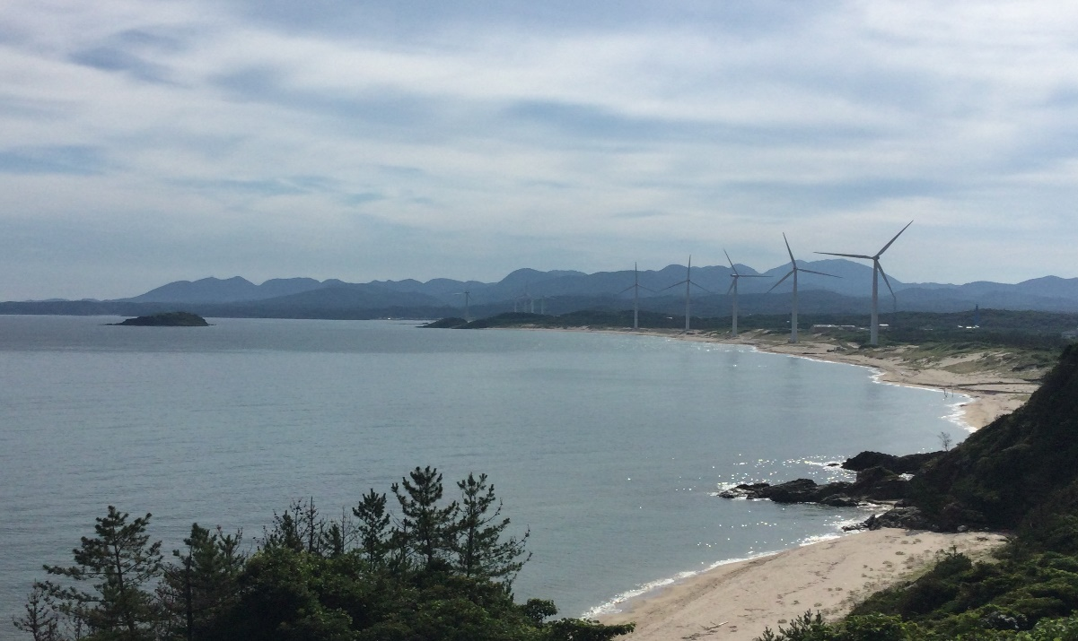
今日は気温が、20℃を超える暖かさです。その代わり朝方の冷え込みもあり
今年は、夜明けが氷点下になる事もしばしばで、霜で野菜に影響が出ないか
若干心配な部分もありますね。海も穏やかで、このまま初夏を迎えそうな
雰囲気ですが、そんなに甘くないかな？それにしてもこんなに天気がいいの
に、黄砂で曇ったように見えるのは本当に残念です。
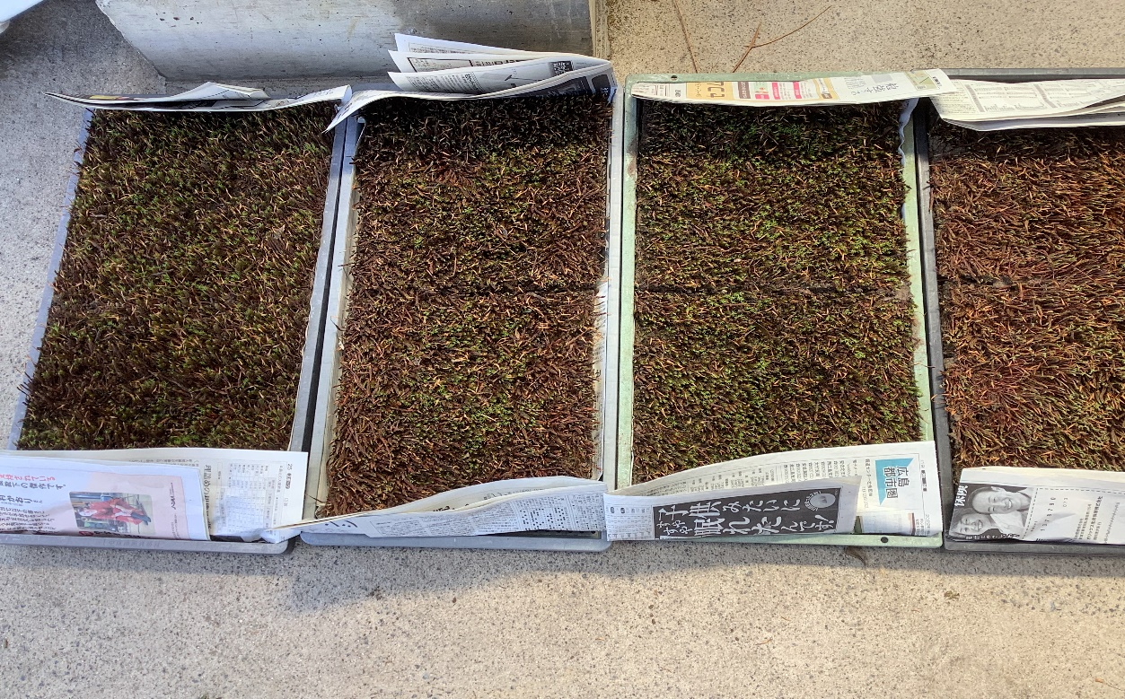
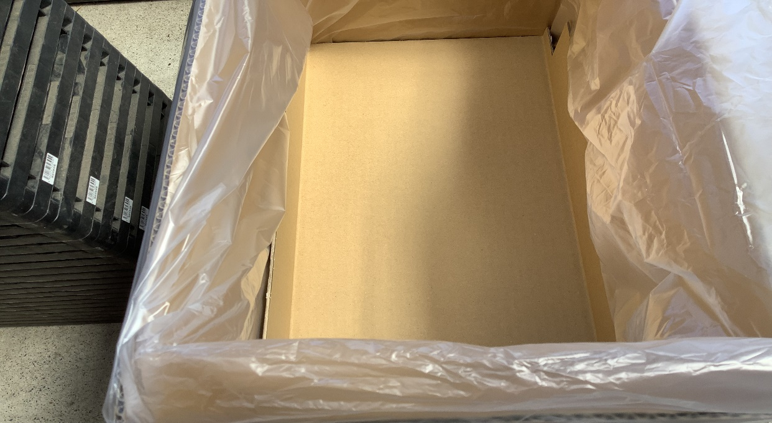3月から、杉苔の出荷時に仕切り板を入れるように変更をしております。
以前は、新聞でくるんで出しやすいようにしていただけでしたが、茎が折れてしまうようなクレームが発生しご迷惑をおかけした事例がありましたので、今後は仕切り板を入れて一枚一枚がつぶれないように注意を払うようにします。注文時に必要のない場合は、明記をして頂ければ、対応をしますのでお願い申し上げます。その他のタマ苔やヤマ苔もつぶれそうな
時は、仕切り板でしっかりと対応をしますので、到着時に苔の状態が良くなかっ
た場合は、今後の配送の工夫や梱包の問題点の改善のために、役立てますので遠慮なくお申し付けください。まだまだ当社は、いろいろな部分で未熟な点が多く、改良しなければいけない部分がたくさんありますので、皆様の意見を反映して、満足のいく販売店として今後も営業できるように、鍛えて頂ければと、思っております。是非その点も含め盛り上げて頂きたくお願い致します。
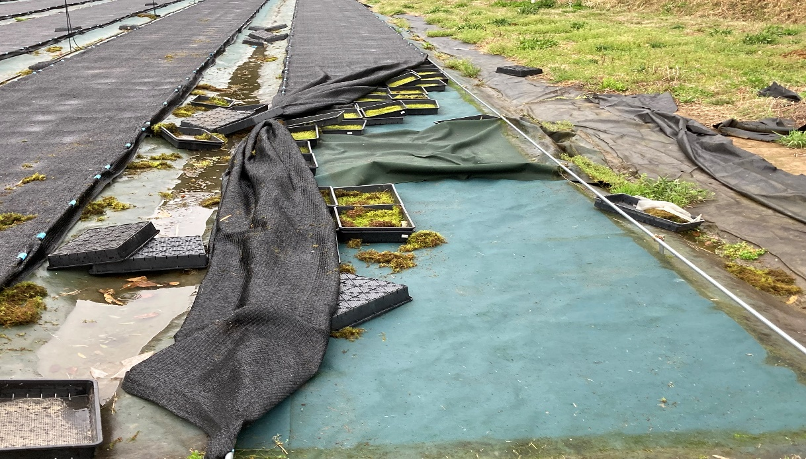
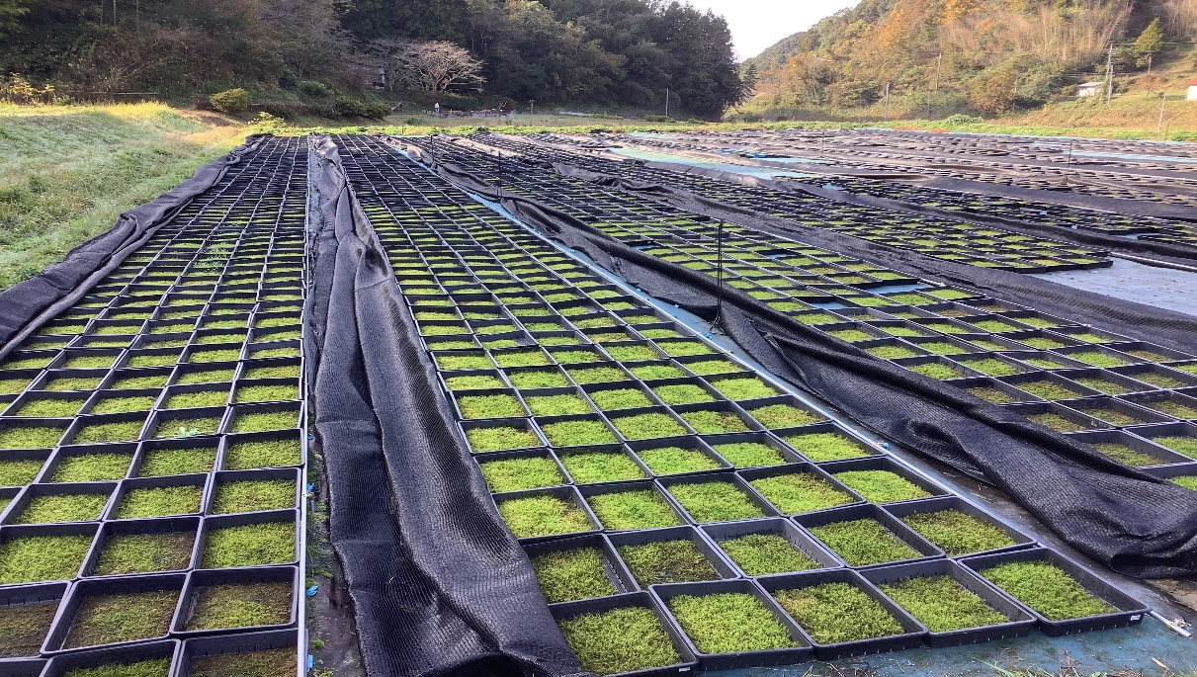
3月は、ハイコケに沢山の被害が出ました。非常に残念ですが、それでも、出荷には支障の無い様に、在庫だけはしっかりと確保できております。これから連休にかけて、出荷のピークになりますので、しっかりと対応させて頂きます。

